GE Kollektorprofil zu Wandablauf für Dusche Edelstahl gebürst. L: 115cm

Geberit

Eigenschaften

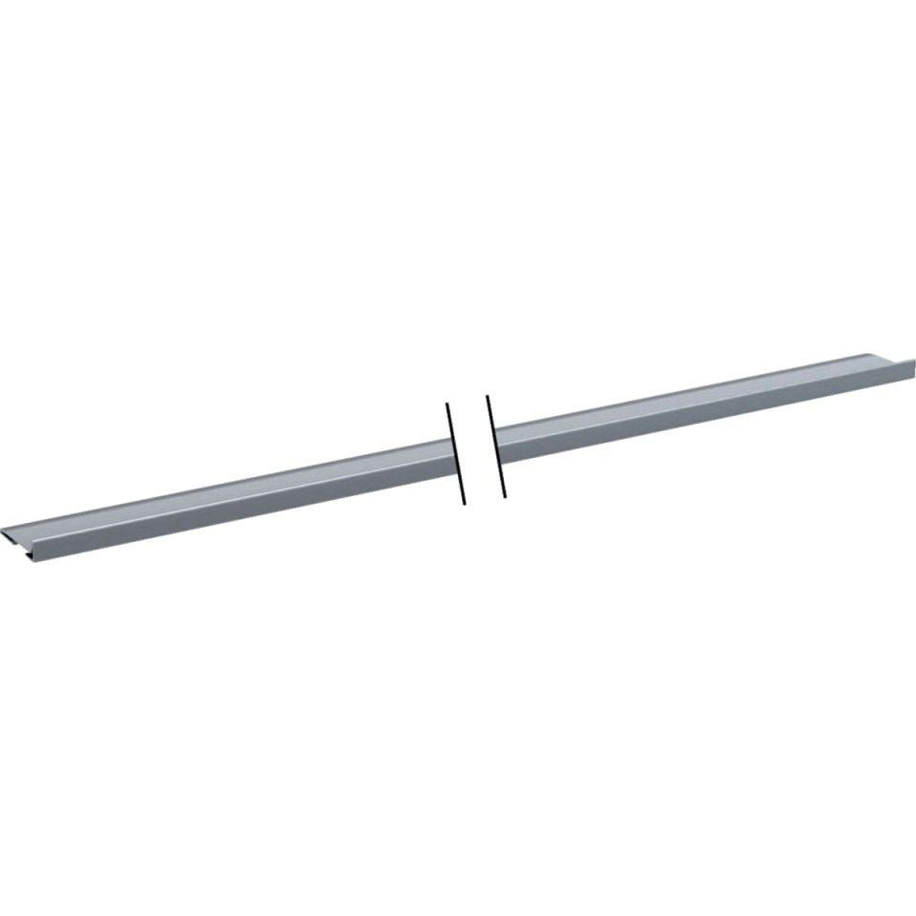

GTIN:

4025416289173

HAN:

154340FW1

Art Zubehör

Rost

Oberfläche

gebürstet

Werkstoff

Edelstahl